当日、お弁当を注文される方は、下記のメニューから選び、お弁当申込欄に記入し、申込書を一緒にご提出ください。代金については、当日受付の時に徴収いたしますので、おつりが無いようご準備の程お願いします。
※お茶については、各自持参でお願いいたします。
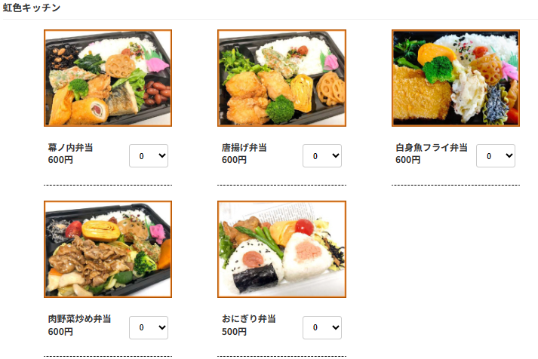
希望する、しないに〇で囲み、希望する場合は、お弁当の個数を記入してください。
【お弁当申込欄】
希望する | 希望しない
①幕の内弁当（600円） | 個
②唐揚げ弁当（600円） | 個
③白身魚フライ弁当（600円） | 個
④肉野菜炒め弁当（600円） | 個
⑤おにぎり弁当（500円） | 個

